Unterwegs mit der 3B

Da wir erst Mitte Juni auf Sportwoche ins Ötztal fahren und somit nicht in der Lage sind, einen Bericht für den heurigen Jahresbericht abzuliefern, haben wir uns entschieden, euch / Ihnen einen Einblick aus dem Schulalltag der 3B zu geben.

Drei Schüler hatten den Auftrag, ihre Mitschüler und Lehrer während eines Schultages mit Kameras zu begleiten und die Bilder zu dokumentieren. Das ist dabei herausgekommen:

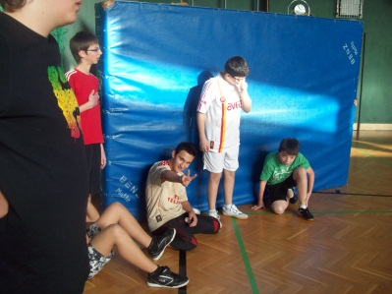Mittwoch, 1. Stunde, Bewegung und Sport:

Wir spielten eine neue Variante von Kampfball mit Matten, die wir als Schutzschilder verwendeten. Ein wirklich rasantes Spiel, bei dem Wurftechnik sowie Taktik eine große Rolle spielen. Wir Jungs hatten alle sehr viel Spaß.

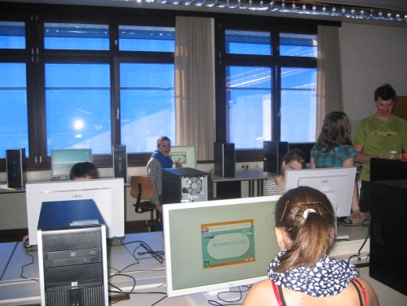

2. Stunde, Deutsch:

Für die 2. Leistungsgruppe fand der Unterricht im Computerraum statt. Die Schüler mussten die Satzglieder mit Hilfe eines Programmes wiederholen und einzelne Übungen durcharbeiten.

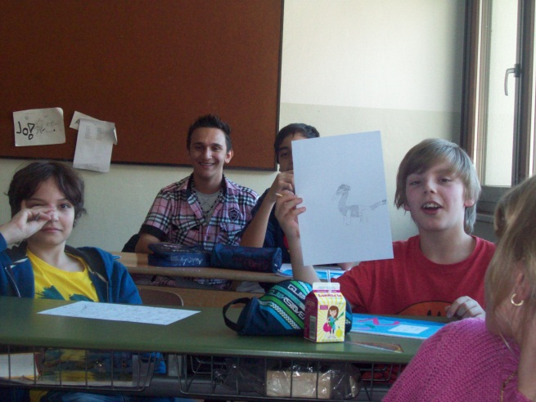3. Stunde, Musik: Hin und wieder dürfen wir in diesem Fach zu ausgewählter Musik frei zeichnen. Dabei entstehen wirklich gute Zeichnungen.

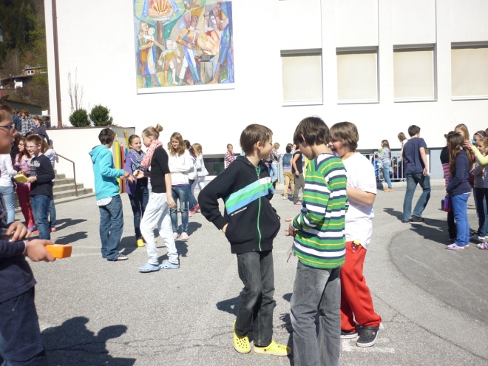Große Pause:

Bei schönem Wetter, wie auch an diesem Tag, können wir unsere große Pause im Freien verbringen. Neben Herumtollen besteht auch hier die Möglichkeit, sich mit anderen Schülern zu unterhalten. Jeder tut da, wozu er gerade Lust und Laune hat.

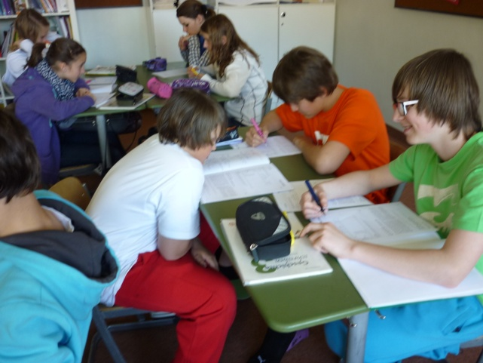

4. Stunde, Geschichte:

Wir arbeiteten in Gruppen und beschäftigten uns mit Familien und ihrem Einkommen während der Industriellen Revolution.

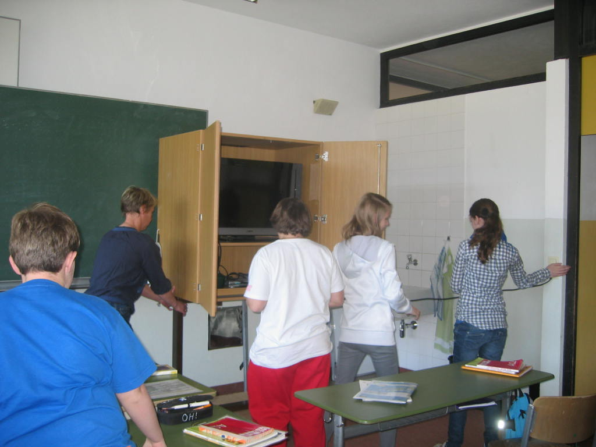5. Stunde, Religion:

Im Religionsunterricht sahen wir uns einen Film über eine andere Religion, das Judentum, für an. Die Dokumentation war sehr abschlussreich und informativ.

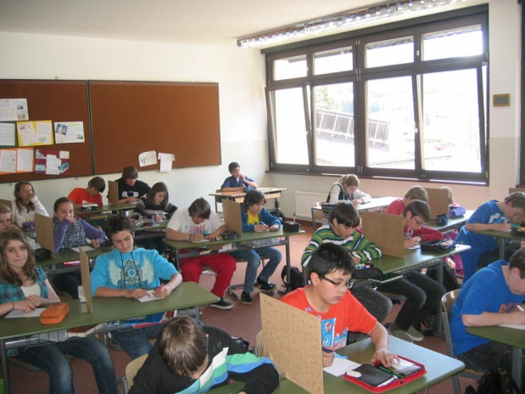6. Stunde, Biologie:

Beinahe geschafft! Nur mehr noch diese Lernzielkontrolle hinter uns bringen, dann können wir auch diese Tag abhaken. Im Anschluss erhielten wir noch einen kurzen Einblick in die Entwicklung des Ackerbaues.

Nach erfolgreichem Arbeiten und Lernen wurden wir dann nach sechs Stunden in die wohlverdiente Freizeit entlassen. Allerdings konnten wir diese erst nach den Hausübungen, die wir im Laufe des Tages erhalten hatten, genießen. Wir hoffen, euch / Ihnen hat der Tag mit der 3B-Klasse gut gefallen.

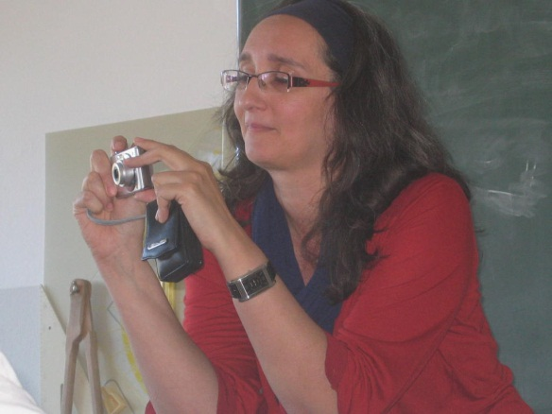

P.S.:

Neben unserem Klassenvorstand waren aber auch andere Lehrer im Fotorausch!!